**DeepPoseKit – Windows平台安装及快速入门教程**

1. **安装**

**DeepPoseKit基于Python语言及Tensorflow与Keras库实现，而Tensorflow的深度学习加速又依赖于CUDA和cuDNN库。根据Windows平台自身特点，推荐使用Anaconda数据科学平台对上述环境进行管理。**

* 1. **Anaconda安装**

**在[Anaconda官方网站](https://www.anaconda.com/products/individual)获取系统对应的安装包，注意选择Python3.7版本**。

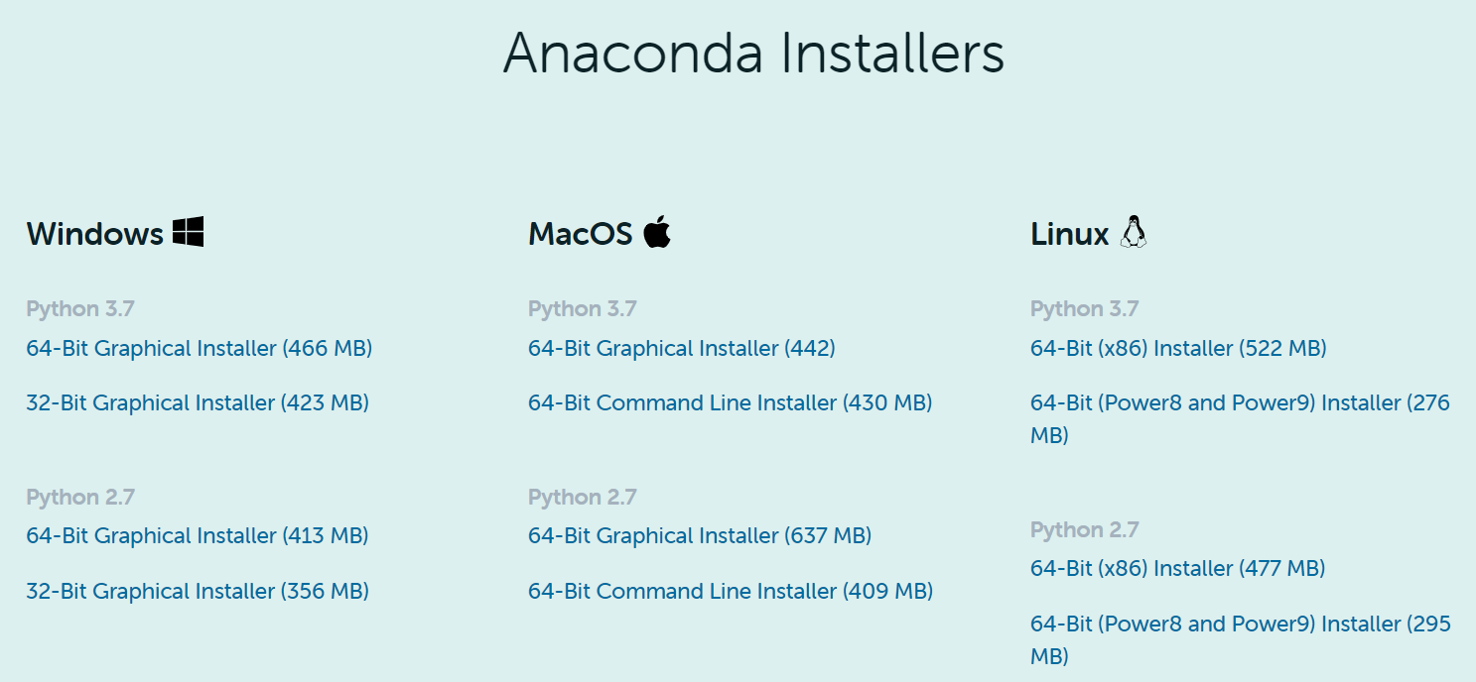

**下载完成后，除以下一处操作外，其他步骤均以默认方式安装即可。**

**——在高级选项页面，勾选将Anaconda添加至系统环境变量。**

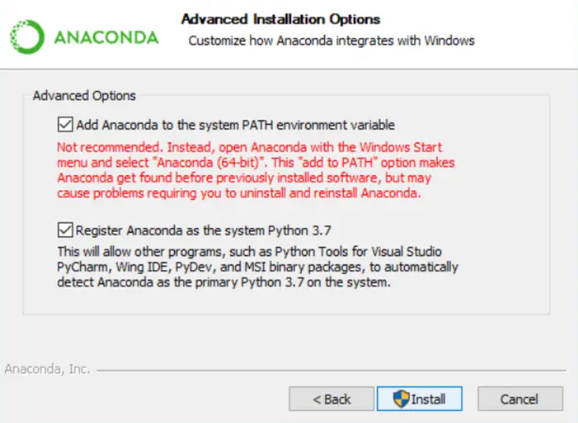

**安装完成后，使用命令提示符进行测试。输入conda -V命令，显示版本即为正确配置安装。**

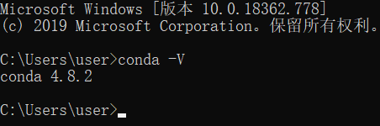

* 1. **DeepPoseKit安装及完整开发运行环境配置**
     1. **tensorflow-gpu及CUDA依赖安装**

**在命令提示符中，使用conda命令创建新的虚拟环境，**

**conda create -n DeepPoseKit pip python=3.6**

**其中DeepPoseKit为虚拟环境名称（可自定义），pip为Python包安装工具，Python解释器选择python3.6版本以兼容其他组件。**



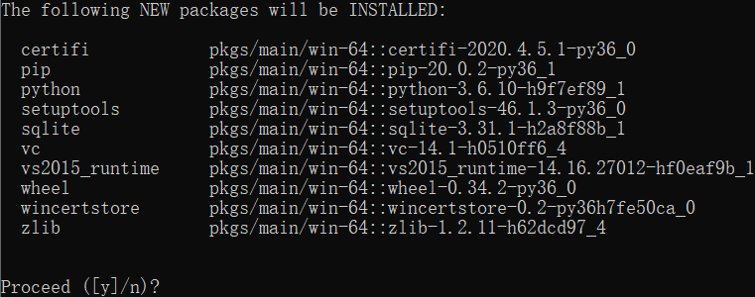

**按照conda工具指引完成虚拟环境创建。**

**使用conda activate DeepPoseKit命令，激活虚拟环境，**



**使用conda install tensorflow-gpu==2.1.0命令，安装Tensorflow及CUDA相关组件（2020.04, tensorflow-gpu 2.1.0搭配CUDA 10.1及cuDNN 7.6.5）。此版本未收录于清华镜像源，默认从原始地址获取，推荐使用先进院网络下载或自备VPN。**



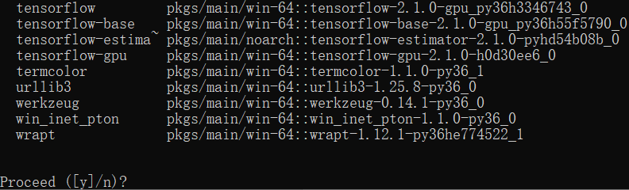

**依次输入以下命令进行测试，**

1. **python**
2. **import tensorflow**
3. **from tensorflow.python.client import device_lib**
4. **device_lib.list_local_devices()**

**出现如图所示类似内容即为正确配置安装（首次添加GPU设备用时较长，请耐心等待）。**

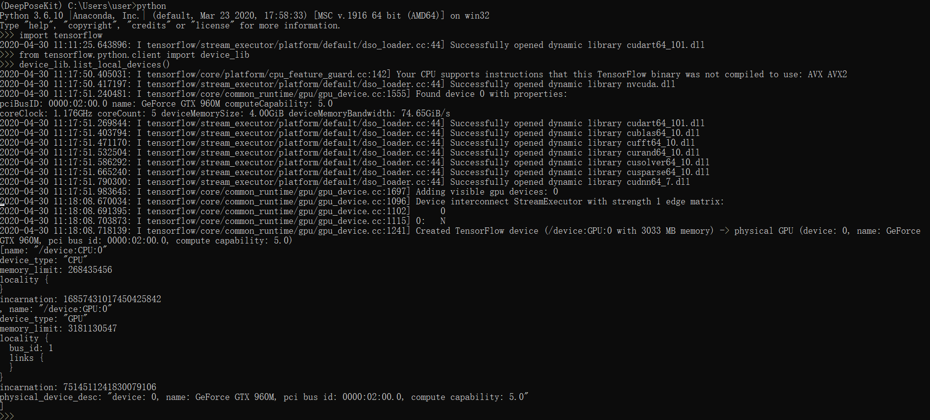

**完成后可使用quit()命令退出Python。**

* + 1. **DeepPoseKit安装**

**使用pip install --upgrade deepposekit命令，获取最新稳定版本。**



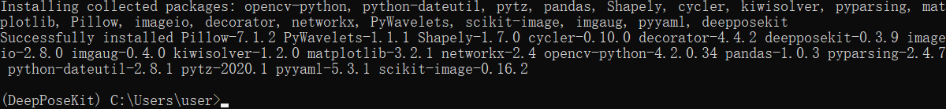

**使用pip命令安装其余未包含在内的依赖库，**

**pip install --upgrade sklearn,**

**pip install --upgrade tqdm.**

* 1. **Visual Studio Code安装**

**常用的集成开发环境（类似的主流IDE均可），用于脚本的环境选择及分段式运行。在[Visual Studio Code官方网站](https://code.visualstudio.com/Download)获取系统对应的安装包，以默认方式安装即可。**

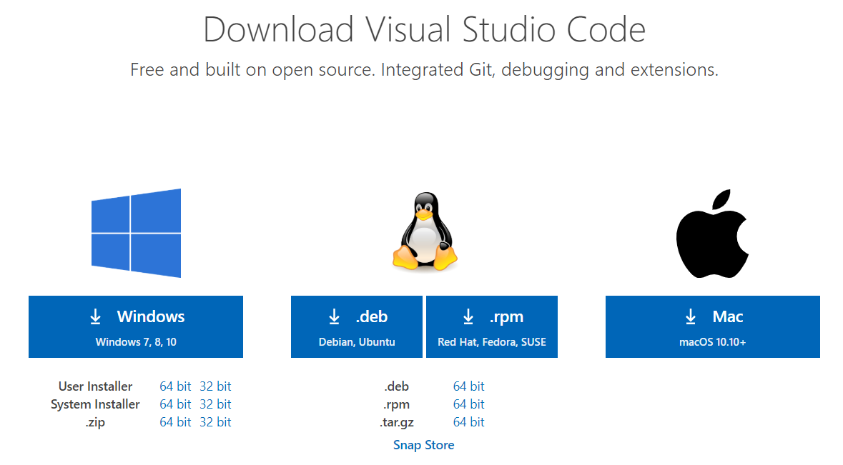

1. **使用DeepPoseKit**

**在Visual Studio Code中打开当前工作路径文件夹。**

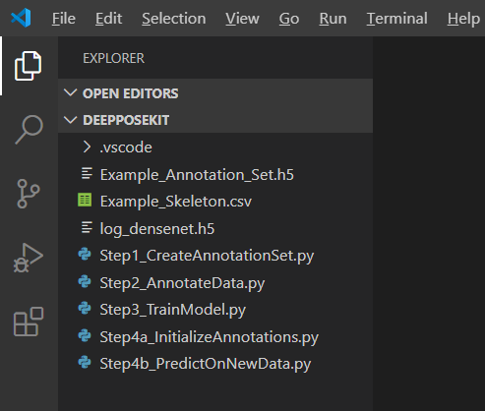

**切换运行环境至新创建的conda虚拟环境。**

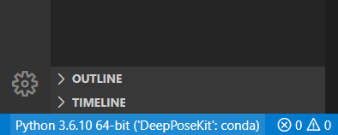

**打开样例脚本后，右键菜单中执行Run Python File In Terminal。**

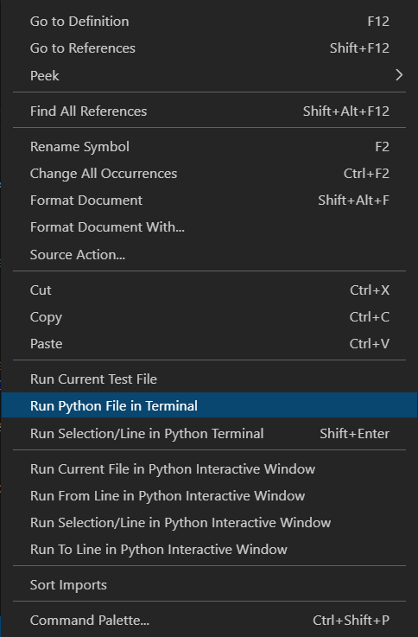

**或选中部分内容并执行Run Selection/Line In Python Terminal以采取分段式运行。**

